Descoperă Farmecul Bulgariei Vechi de Mărțisor: Arbanasi & Veliko Tarnovo

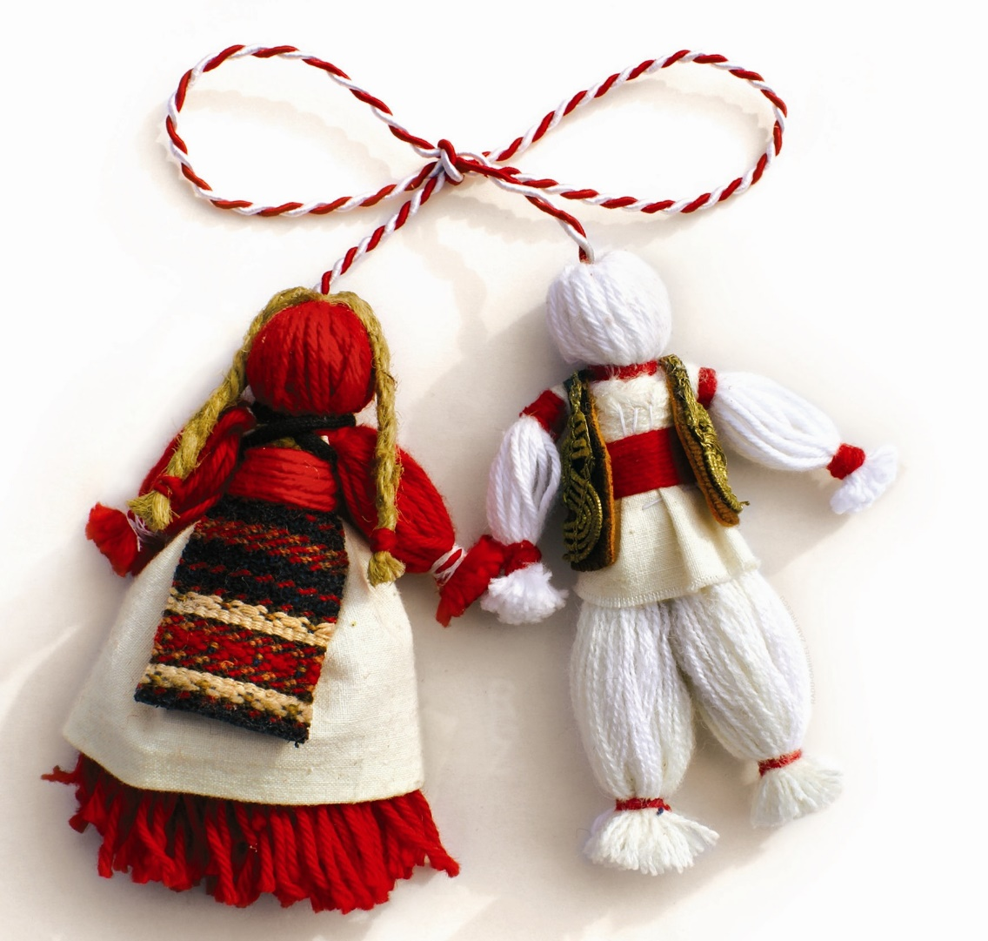
PERIOADE DISPONIBILE | NR NOPTI | TARIF
01 Martie 2026 | 1 zi | 275 lei / persoana
✨ Sărbătorește Mărțișorul în Arbanasi și Veliko Tarnovo! ✨
Vino să descoperi magia primăverii în Bulgaria, între satul pitoresc Arbanasi și orașul medieval Veliko Tarnovo. Plimbă-te pe străzi pietruite, admiră case tradiționale și biserici cu fresce uimitoare, și lasă-te purtat de farmecul autentic al locurilor.
În această perioadă, Mărțișorul se celebrează cu tradiție și culoare: meșteșugari, magazine și ateliere locale te așteaptă cu suveniruri și mărțișoare, pentru a marca începutul primăverii. Trăiește istoria, cultura și frumusețea naturii bulgare într-o experiență de neuitat!

Ziua 1 – Bucuresti – Arbanasi - Veliko Tarnavo – Bucuresti (aprox.450 km)

Vom vizita:

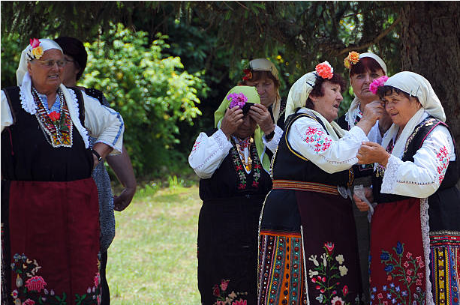
Intalnire dimineata cu insotitorul de grup si pornim catre Bulgaria, unde vizitam:
La începutul primăverii, când lumina devine mai blândă și aerul poartă un freamăt nou, plecăm din București într-o zi dedicată simbolului renașterii – Mărțișorul. Traversăm Dunărea și ne lăsăm purtați spre dealurile Bulgariei, acolo unde istoria, tradițiile și liniștea se împletesc într-o poveste aparte.
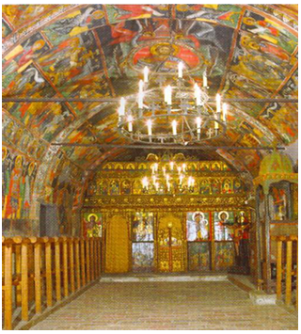
Prima oprire este în satul Arbanasi, un loc unde timpul pare că a oprit în loc, păstrând intactă eleganța caselor-cetate cu ziduri groase de piatră și acoperișuri din țiglă veche. Ne plimbăm pe străduțele înguste, simțind cum liniștea satului ne învăluie, iar fiecare detaliu arhitectural ne poartă către secolele XVII–XVIII, când Arbanasi era un centru prosper de meșteșuguri și comerț. Vizităm una dintre bisericile sale renumite, unde frescele bizantine, încă vii în culorile lor originale, spun povești sfinte cu o delicatețe uimitoare. La Mănăstirea Sfântul Nicolae, aerul se umple de miros de tămâie, iar clopotul mic răsună în curtea scăldată în lumină, transformând locul într-un spațiu de reculegere și pace.
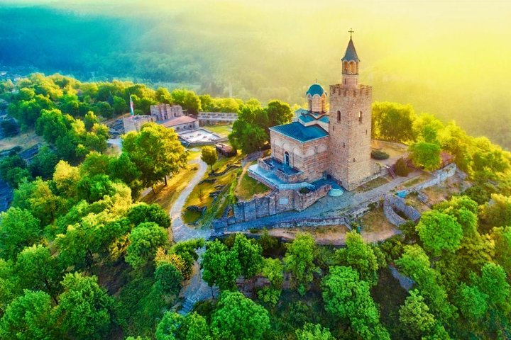
De aici, drumul ne poartă către Veliko Târnovo, orașul vechilor țari bulgari, așezat spectaculos pe trei coline deasupra râului Yantra. Urcăm spre cetatea Tsarevets, cu zidurile ei puternice, porțile masive și ruinele palatului regal. Pe măsură ce avansăm pe aleile pietruite, avem sentimentul că pașii ne poartă înapoi în timp, într-o epocă în care Veliko era capitala unui imperiu puternic și influent. De pe înălțimi, priveliștea asupra orașului este de o frumusețe care încântă orice privitor: case colorate agățate de stânci, acoperișuri în trepte, serpentine abrupte și râul leneș ce curge la poalele colinei.
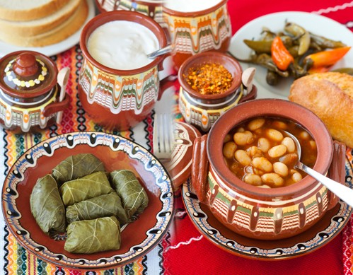
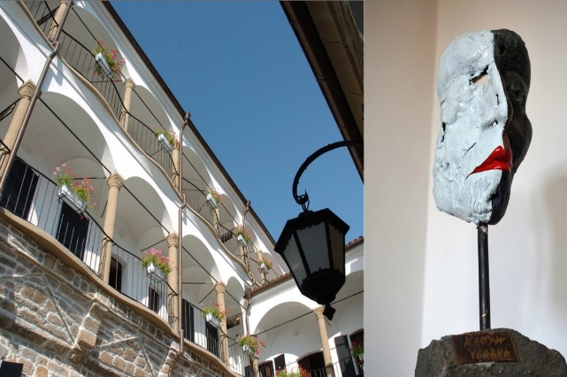
După vizita în cetate, coborâm spre oraș pentru a ne bucura de un prânz tradițional la un han autentic la Hadji Nikoli într-un restaurant elegant, unde lemnul masiv, detaliile tradiționale bulgărești și atmosfera caldă te fac să te simți ca într-o poveste. Aici savurăm preparate bulgărești delicioase și vinuri locale, iar după masă avem ocazia să vizităm galeria de artă, unde expozițiile și colecțiile reflectă cultura și tradițiile orașului, completând perfect experiența între istorie, gastronomie și artă.
După prânz, ne îndreptăm spre una dintre cele mai frumoase și mai autentice străzi ale Veliko Târnovo – eleganta și romantica Stradă Gurko. Aici ne așteaptă timp liber, numai bun pentru plimbări liniștite și descoperiri neplanificate. Clădirile tradiționale, cu balcoane din lemn ce se revarsă peste versant, par suspendate între cer și apa curgătoare a Yantrăi. Strada, îngustă și pietruită, șerpuiește printre case vechi de peste un secol, fiecare cu povestea ei, fiecare cu ferestre mici ce privesc discret spre râu.
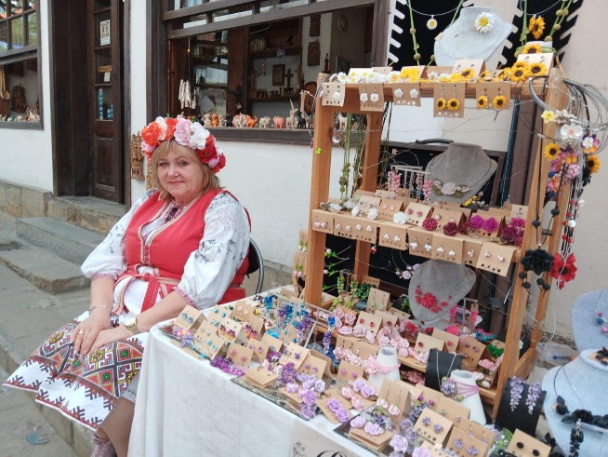
Atmosfera de aici este de o frumusețe aparte: pe măsură ce te plimbi, simți cum vechiul oraș își dezvăluie sufletul. Strada Gurko nu este doar o stradă, ci o experiență în sine – un loc unde timpul încetinește, unde arhitectura tradițională bulgărească se îmbină cu panorama spectaculoasă, iar liniștea te cuprinde în cel mai plăcut mod. Poți fotografia fiecare colțișor, poți admira casele care par suspendate deasupra văii sau te poți opri la una dintre micile terase care se deschid spre râu, pentru o cafea, un ceai sau doar pentru câteva minute de contemplare.
La finalul zilei, odată ce lumina începe să se domolească, părăsim Veliko Târnovo cu sufletul plin de frumos. Am vizitat un sat-muzeu de poveste, am pășit pe urmele țarilor medievali și ne-am relaxat pe una dintre cele mai pitorești străzi ale Bulgariei. În această excursie, Mărțișorul capătă o semnificație aparte: devine o celebrare a tradițiilor, a istoriei, a naturii și a bucuriei simple de a călători împreună.

TARIFUL INCLUDE:
- Transport Bucuresti- cu autocar clasificat pentru transport

intern si internațional
- Insoțitor de grup
- Ghid local

TARIFUL NU INCLUDE:
- cheltuieli personale;
- intrarile la obiectivele turistice din program (aproximativ 10 euro)
- pranzul traditional (30 euro)

Transportul se va face cu autocaru clasificat pentru transport

intern si internațional:

